SCUOLA SECONDARIA DI I GRADO TITO LIVIO
Tel. 081400485 Fax. 081400485 - CF 80033420631 C.M.: NAMM04900V
www.istitutotitolivionapoli.gov.it E-mail namm04900v@istruzione.it E-mail PEC namm04900v@pec.istruzione.it

Napoli, 18 novembre 2019
Oggetto: Calendario PON “LEARNING IN MOTION”

Si comunica che le attività didattiche relative al PON in oggetto si svolgeranno secondo quanto indicato nella tabella seguente:

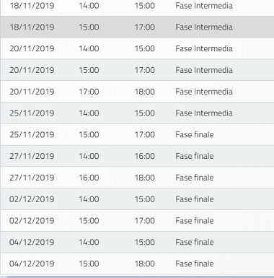

La tutor del PON
Prof.ssa L.Schirio

